1. 21-Nuc junginio, turinčio struktūrinę formulę (XIV):
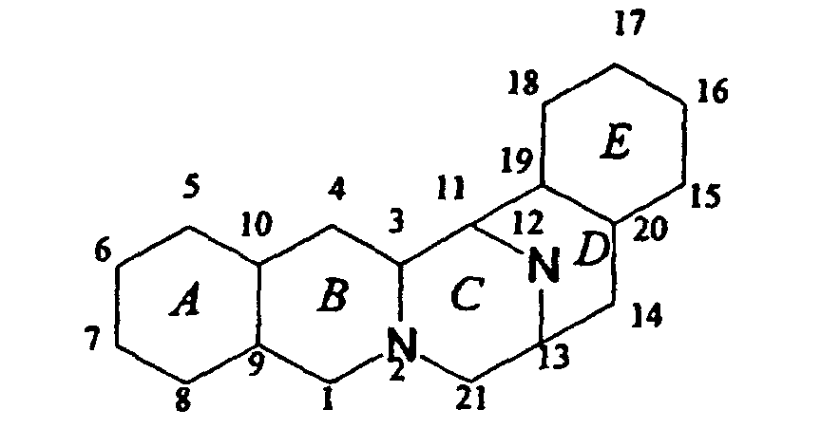

panaudojimas sintezėje pradine medžiaga,
kur bent vienas žiedas A arba E yra chinono, ir Nuc grupė 21-oje padėtyje yra tokia, kuri gali būti nukleofilinio pakeitimo reakcijoje transformuota į 21-hidroksi grupę, kai 21-Nuc junginys yra gamtinis 21-nukleofilinis junginys sekančios formulės arba 21-Nuc junginys yra tokio gamtinio junginio 21-Nuc darinys sekančios formulės:
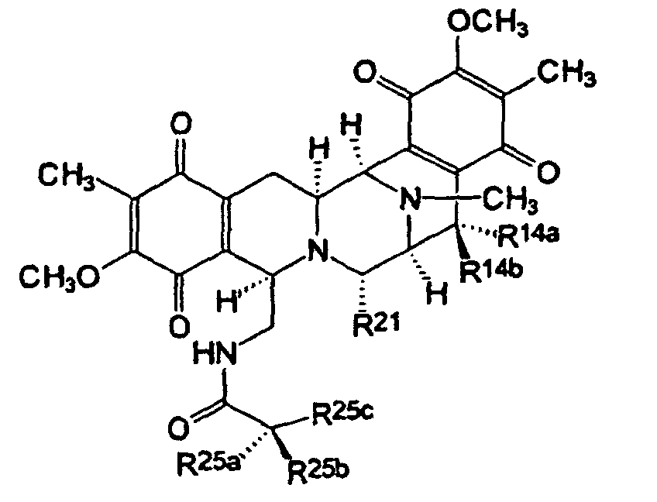

 | Pakaitai
Junginys | R^{14a} | R^{14b} | R²¹ | R^{25a} | R^{25b} | R^{25c}
saframicinas A  saframicinas B  saframicinas C  saframicinas G  saframicinas H  saframicinas S  saframicinas Y₃  saframicinas Yd₁  saframicinas Ad₁  saframicinas Yd₂  saframicinas Y2_{b}  saframicinas Y2_{b-d}  saframicinas AH₂  saframicinas AH₂Ac  saframicinas AH₁  saframicinas AH₁Ac  saframicinas AR₃ | H  H  H  H  H  H  H  H  H  H  H  H  H  H  H  H  H | H  H  OCH₃  OH  H  H  H  H  H  H  Q^{b}  Q^{b}  H  H  H  H  H | CN  H  H  CN  CN  CN  CN  CN  CN  CN  CN  CN  CN  CN  CN  CN  H | O  O  O  O  OH  O  NH₂  NH₂  O  NH₂  NH₂  NH₂  Hª  H  OHª  OAc  H | O  O  O  O  CH₂COCH₃  O  H  H  O  H  H  H  OHª  OAc  Hª  H  OR | CH₃  CH₃  CH₃  CH₃  CH₃  CH₃  CH₃  C₂H₅  C₂H₅  H  CH₃  C₂H₅  CH₃  CH₃  CH₃  CH₃  CH₃

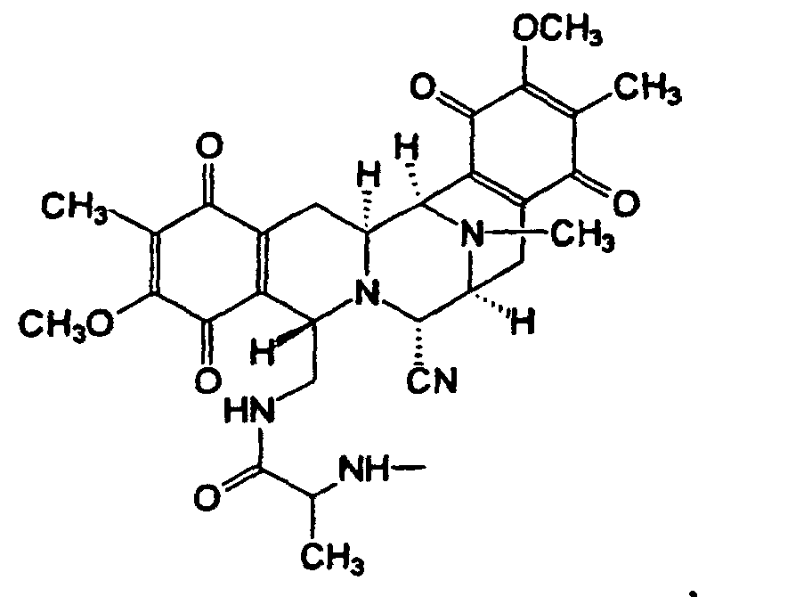

arba
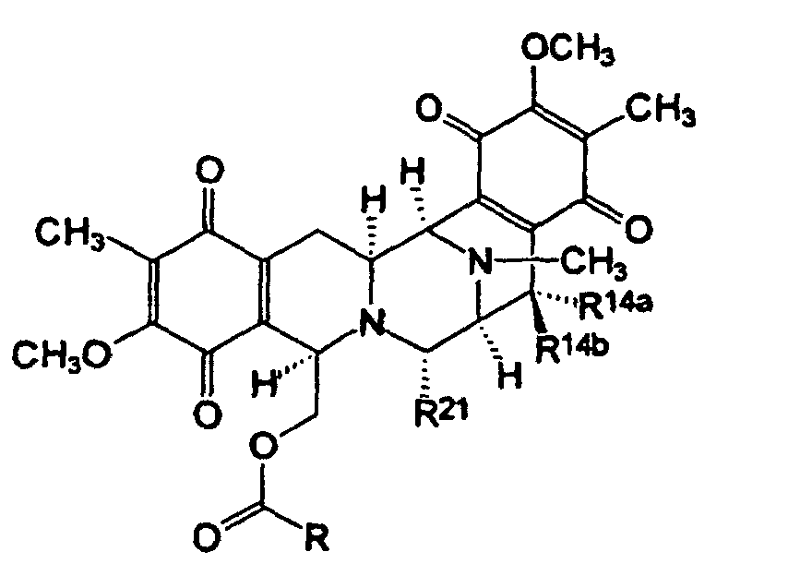
arba

 | Pakaitai
 | R^{14a} | R^{14b} | R²¹ | R
renieramicinas A  renieramicinas B  renieramicinas C  renieramicinas D  renieramicinas E  renieramicinas F  ksestomicinas | OH  OC₂H₅  OH  OC₂H₅  H  OCH₃  OCH₃ | H  H  O  O  H  H  H | H  H  O  O  OR  OH  H | -C(CH₃)=CH-CH₃  -C(CH₃)=CH-CH₃  -C(CH₃)=CH-CH₃  -C(CH₃)=CH-CH₃  -C(CH₃)=CH-CH₃  -C(CH₃)=CH-CH₃  -CH₃

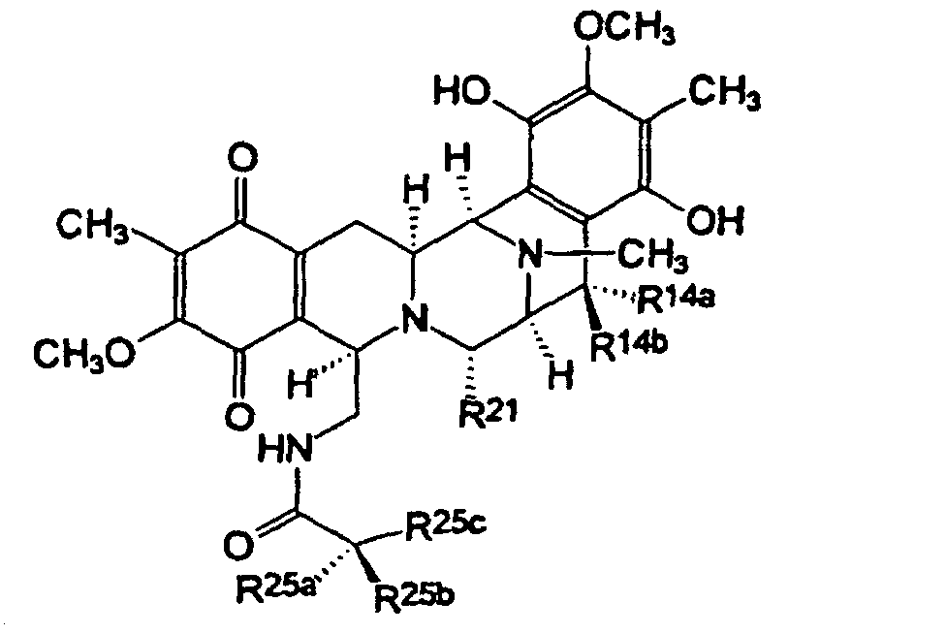

arba
 | Pakaitai
Junginys | R^{14a} | R^{14b} | R²¹ | R^{25a} | R^{25b} | R^{25c}
saframicinas D  saframicinas F  saframicinas Mx-1  saframicinas Mx-2 | O  O  H  H | O  O  OCH₃  OCH₃ | H  CN  OH  H | O  O  H  H | O  O  CH₃  CH₃ | CH₃  CH₃  NH₂  NH₂

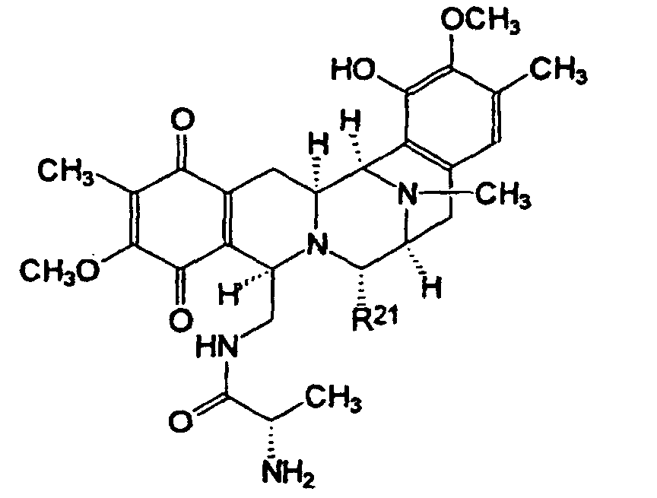
arba kur R²¹ yra –H saframicine A ir yra –OH saframicine B; arba
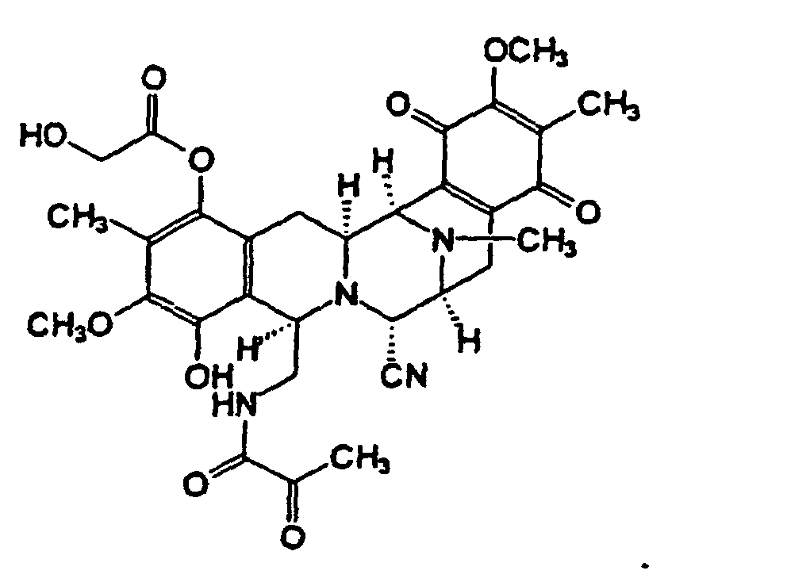

2. Junginio formulės XVIIb:
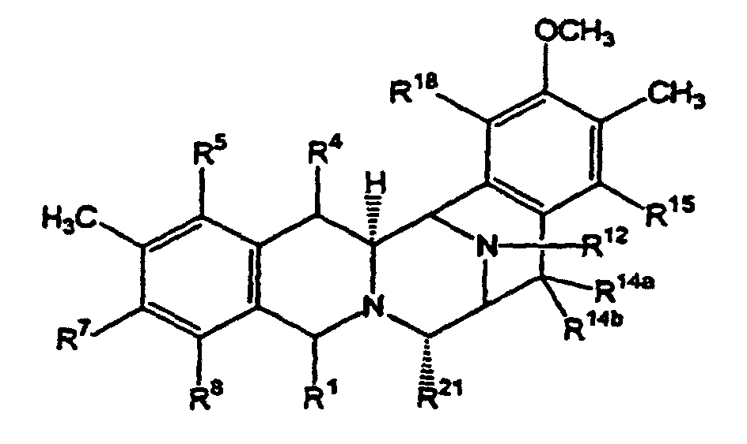
kur:
R¹ yra pasirinktinai blokuota arba paversta dariniu aminometileno grupė, pasirinktinai blokuota arba paversta dariniu hidroksimetileno grupė; ir R⁴ yra –H; arba
R¹ ir R⁴ kartu sudaro formulės (IV), (V), (VI) arba (VII) grupę:
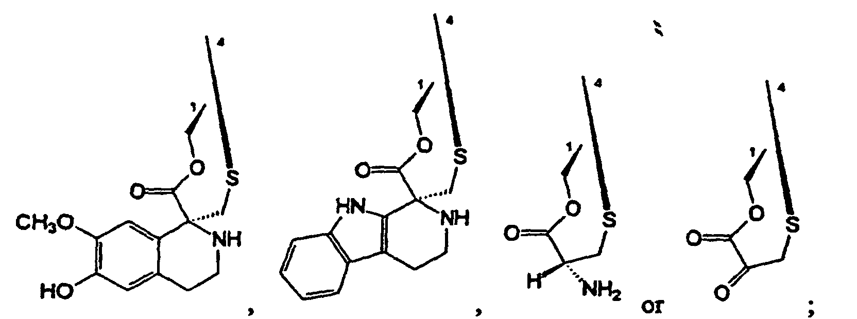

R⁵ yra -H arba -OH;
R⁷ yra -OCH₃ ir R⁸ yra -OR arba R⁷ ir R⁸ kartu sudaro grupę -O-CH₂O-;
R¹² yra -H, -CH₃ arba -CH₂ CH₃;
R^{14a} ir R^{14b} abu yra -H arba vienas yra -H ir kitas yra -OH, -OCH₃ arba -OCH=CH₃, arba R^{14a} ir R^{14b} kartu sudaro keto grupę;
R¹⁵ yra -H arba -OH;
R¹⁸ yra -H arba -OH;
R²¹ yra -H, -OH arba -CN;
ir darinių gavimo būdas iš 21-ciano junginio, turinčio formulę (XVIb):

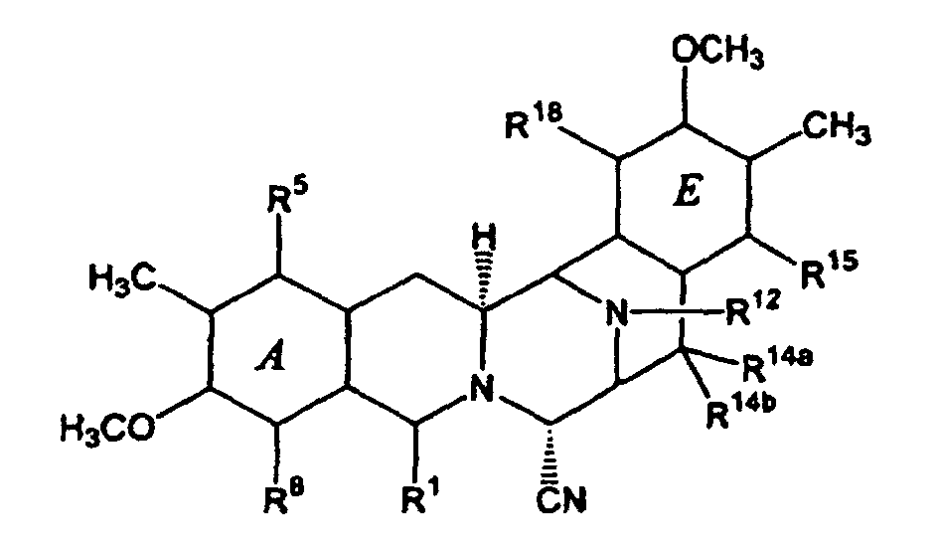
kur:
R¹ yra amidometileno grupė arba aciloksimetileno grupė;
R⁵ ir R⁸ yra nepriklausomai parinkti iš -H, -OH arba -OCOCH₂OH arba R⁵ ir R⁸ abu yra keto grupė ir žiedas A yra p-benzochinono žiedas;
R¹² yra -H, -CH₃ arba -CH₂CH₃;
R^{14a} ir R^{14b} abu yra -H arba vienas yra -H ir kitas yra -OH, -OCH₃ arba -OCH₂CH₃, arba R^{14a} ir R^{14b} kartu sudaro keto grupę; ir
R¹⁵ ir R¹⁸ nepriklausomai yra parinkti iš -H arba -OH arba R¹⁵ ir R¹⁸ abu yra keto grupė ir žiedas E yra p-benzochinono žiedas;
su sąlyga, kad bent vienas iš žiedų A arba E yra p-benzochinono žiedas;
kai būdo reakcijos pagal reikalą apima:
a) žiedo E chinoninės sistemos pavertimą fenolio sistema;
b) žiedo A chinoninės sistemos pavertimą fenolio sistema;
c) žiedo A fenolio sistemos pavertimą metilendioksifenolio žiedu;
d) spiro žiedų sistemos, turinčios formulę (IV), (VI) arba (VII), tilteliu sujungtos tarp 1-os ir 4-os žiedo B padėties, suformavimą; ir
c) pavertimą dariniu;
gaunant norimą formulės (XVIIb) junginį.

3. Būdas pagal 2 punktą, kur stadijos a) žiedo E chinoninės sistemos pavertimas fenolio sistema įgyvendinamas redukuojant vandeniliu su paladžio-anglies katalizatoriumi.

4. Būdas pagal 2 arba 3 punktą, kur stadijos b) žiedo A chinoninės sistemos pavertimas fenolio sistema įgyvendinamas redukuojant vandeniliu su paladžio-anglies katalizatoriumi.

5. Būdas pagal 4 punktą, kuris apima bent jau stadijas b), c) ir e).

6. Būdas pagal bet kurį iš 2-5 punktą, kur R¹ ir R⁴ kartu sudaro formulės (IV), (V), (VI) arba (VII) grupę ir d) stadijos spiro žiedų sistemos, tilteliu sujungtos tarp 1-os ir 4-os žiedo B padėties, suformavimas įvykdomas pakeičiant 1-oje padėtyje tiltelį sudarančiu reagentu, sudarant eksendo chinono metidą 4-oje padėtyje, ir metidui reaguojant su 1-pakaitu, kad susidarytų tilteliu sujungta spiro žiedo sistema.

7. Būdas pagal 6 punktą, kur tiltelį sudarantis reagentas yra formulės (XIX) junginys
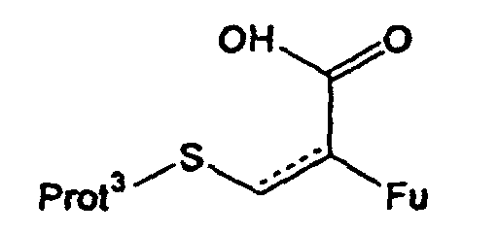
kur Fu reiškia blokuotą funkcinę grupę, Prot³ yra blokuojanti grupė, ir punktyrinė linija reiškia pasirinktinai dvigubą ryšį.

8. Būdas pagal 7 punktą, kur Fu yra –NHProt^{4a} arba Oprot^{4b} grupė, kur Prot^{4a} yra aminogrupę blokuojanti grupė, o Prot^{4b} yra hidroksilą blokuojanti grupė.

9. Būdas pagal 8 punktą, kur tiltelį sudarantis junginys yra Int-29 arba Int-37:
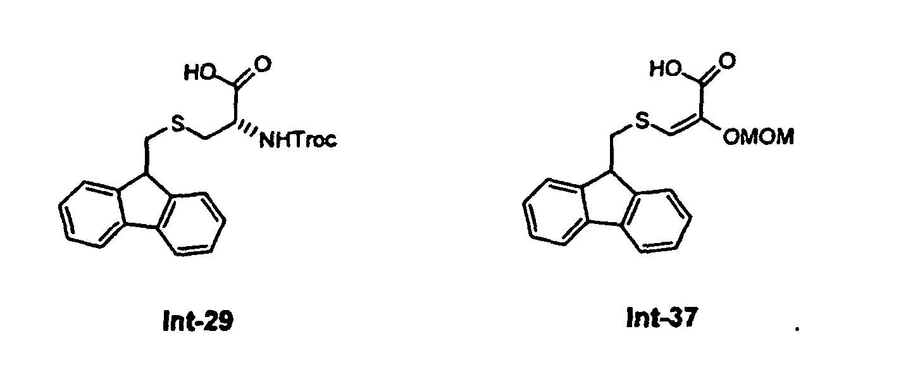

10. Būdas pagal bet kurį iš 6-9 punktą, kur metido susidarymas apima hidroksi grupės įvedimą 10-oje padėtyje žiedų A ir B bendrame taške, gaunant dalinę formulės (XX) struktūrą:
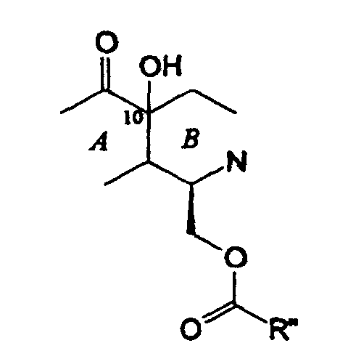
kur grupė R’’ yra parinkta, kad susidarytų norima formulės (IV), (V), (VI) arba (VII) grupė.

11. Būdas pagal 10 punktą, kur hidroksi grupės įvedimas 10-oje padėtyje žiedų A ir B bendrame taške duoda dalinę formulės (XXI) struktūrą:
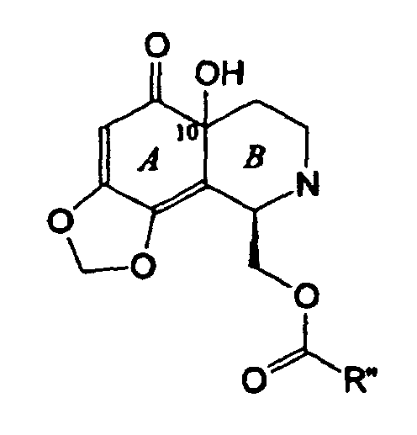
kur grupė R’’ yra tokia kaip apibrėžta.

12. Būdas pagal 10 arba 11 punktą, kur grupė R’’ yra –CHFu-CH₂-SProt³, kur Fu yra blokuota funkcinė grupė ir Prot³ yra tiolą blokuojanti grupė.

13. Būdas pagal bet kurį iš 2-12 punktą, kur stadijoje e) darinio susidarymas apima acilinimą.

14. Būdas pagal bet kurį iš 2-13 punktą, kur formulės (XVIb) 21-ciano junginys gaunamas įvedant 21-ciano grupę į saframiciną A, saframiciną B, saframiciną C, saframiciną G, saframiciną H, saframiciną S, saframiciną Y₃ , saframiciną Yd₁, saframiciną Ad₁, saframiciną Yd₂, saframiciną AH₂ , saframiciną AH₂Ac, saframiciną AH_{1 ,} saframiciną AH₁Ac, saframiciną AR₃ , renieramiciną A, renieramicinas B, renieramiciną C, renieramicinas D, renieramiciną E, renieramiciną F, ksestomiciną, saframiciną D, saframiciną F, saframiciną Mx-1, saframiciną Mx-2, safraciną A, arba safraciną B arba saframiciną R.

15. Būdas pagal 14 punktą, kur formulės (XVIIb) 21-ciano junginys yra cianosafracinas B, junginys formulės (2)
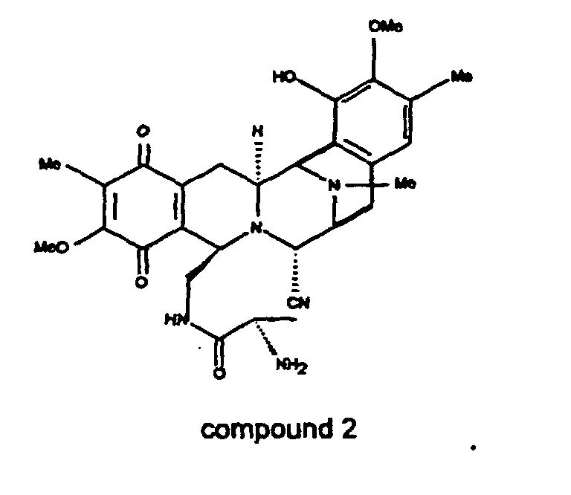.
junginys 2

16. Būdas pagal bet kurį iš punktų 2-15, kur R⁵ formulės (XVIIb) junginyje yra alkanoiloksi grupė iš 1-5 anglies atomų.

17. Būdas pagal bet kurį iš punktų 2-16, kur R⁵ formulės (XVIIb) junginyje yra acetiloksi grupė.

18. Būdas pagal bet kurį iš punktų 2-17, kur R¹² yra –CH3.

19. Būdas pagal bet kurį iš punktų 2-18, kur R^{14a} ir R^{14b} formulės (XVIIb) junginyje yra vandenilis.

20. Būdas pagal bet kurį iš punktų 2-19, kur R¹⁵ formulės (XVIIb) junginyje yra vandenilis.

21. Būdas pagal bet kurį iš punktų 2-20, kur R¹⁸ formulės (XVIIb) junginyje yra hidroksi grupė.

22. Būdas pagal bet kurį iš punktų 2-21, kur R²¹ formulės (XVIIb) junginyje yra –OH arba –CN grupė.

23. Būdas pagal bet kurį iš punktų 2-22, kur R⁷ ir R⁸ formulės (XVIIb) junginyje kartu sudaro –O-CH₂-O- grupę.

24. Būdas pagal bet kurį iš punktų 2-23, kur R¹ ir R⁴ formulės (XVIIb) junginyje kartu sudaro formulės (IV), (V), (VI) arba (VII) grupę:

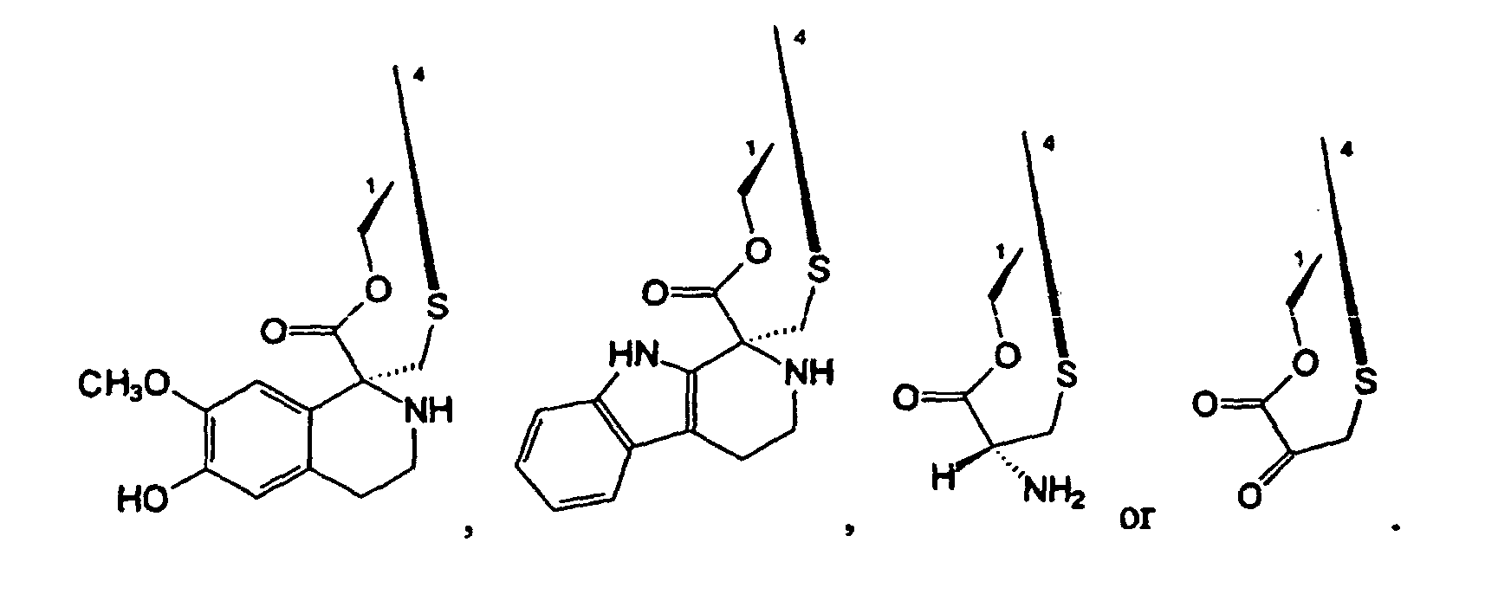

25. Būdas pagal bet kurį iš punktų 2-24, kur R¹ formulės (XVIIb) junginyje yra pasirinktinai blokuota arba paversta dariniu aminometileno grupė, pasirinktinai blokuota arba paversta dariniu hidroksimetileno grupė; ir R⁴ yra –H.

26. Būdas pagal 25 punktą, kur R¹ formulės (XVIIb) junginyje yra grupė –CH₂NH₂ arba –CH₂NH-aa, kur aa yra acilaminorūgšties grupė.

27. Būdas pagal 26 punktą, kur formulės (XVIIb) junginys yra R¹ grupės N-acildarinys, kai –CH₂NH₂ arba –CH₂NH-aa.

28. Būdas pagal 27 punktą, kur R¹ formulės (XVIIb) junginyje yra N-acildarinys, kur acilo grupė turi formulę –CO-Rª, kur Rª yra alkilas, alkoksi, alkilenas, arilalkilas, arilalkilenas, aminorūgšties acilas arba heterociklilas; kiekvienas iš jų pasirinktinai pakeistas halogenu, ciano, nitro grupe, karboksialkilu, alkoksi grupe, arilu, ariloksi grupe, heterociklilu, heterocikliloksi grupe, alkilu, amino grupe arba pakeista amino grupe; arba acilo grupė yra aa.

29. Būdas pagal 26, 27 arba 28 punktą, kur yra viena ar daugiau aa grupių ir jos yra alanilo, arginilo, aspartilo, asparagilo, cistilo, glutamilo, glutaminilo, glicilo, histidilo, hidroksiprolilo, izoleucilo, leucilo, lizilo, metionilo, fenilalnilo, prolilo, serilo, treonilo, tironilo, triptofilo, tirozilo, valilo arba kitokios aminorūgšties acilo grupė.

30. Būdas pagal bet kurį iš 2-29 punktą, kur bet kurioje reakcijoje viena ar daugiau pakaitų grupių yra apsaugota blokuojančia grupe.

31. Junginio formulės (XXIIb)
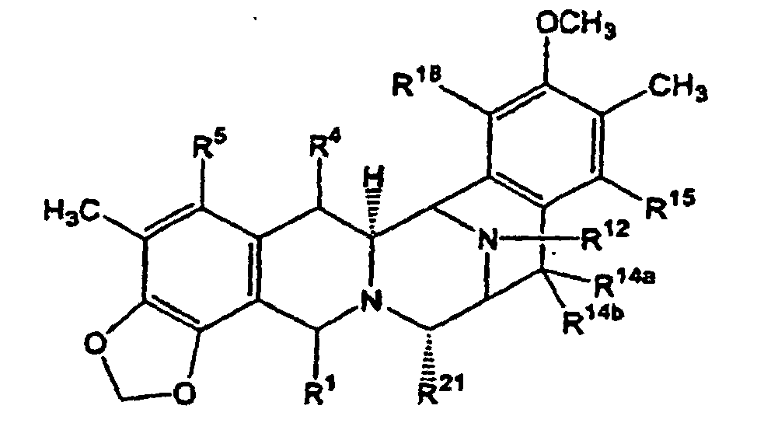

kur R¹ yra –CH₂NH₂ arba –CH₂OH arba blokuota ar paversta dariniu tokios grupės versija; ir R⁴ yra –H; arba
R¹ ir R⁴ kartu sudaro formulės (IV), (V), (VI) arba (VII) grupę:
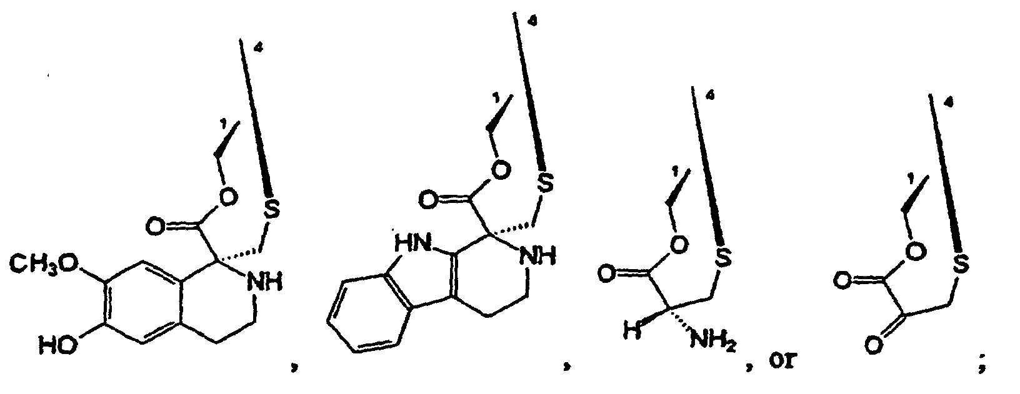

R⁵ yra -OH arba blokuota ar paversta dariniu tokios grupės versija;
R¹² yra -H, -CH₃ arba -CH₂CH₃;
R^{14a} ir R^{14b} abu yra -H arba vienas yra -H ir kitas yra -OH arba blokuota ar paversta dariniu tokios grupės versija; -OCH₃ arba –OCH₂CH₃ arba R^{14a} ir R^{14b} kartu sudaro keto grupę;
R¹⁵ yra H, -OH arba blokuota ar paversta dariniu tokios grupės versija;
R¹⁸ yra -OH arba blokuota ar paversta dariniu tokios grupės versija;
R²¹ yra -H, -OH arba -CN;
gavimo būdas iš 21-ciano junginio formulės (XVIb):
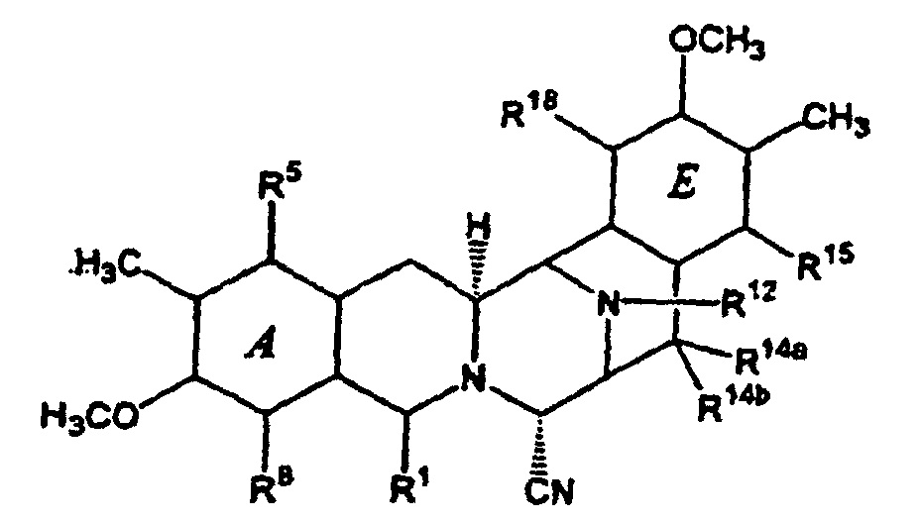
kur:
R¹ yra amidometileno grupė arba aciloksimetileno grupė;
R⁵ ir R⁸ yra nepriklausomai parinkti iš -H, -OH arba -OCOCH₂OH arba R⁵ ir R⁸ abu yra keto grupė ir žiedas A yra p-benzochinono žiedas;
R¹² yra -H, -CH₃ arba -CH₂CH₃;
R^{14a} ir R^{14b} abu yra -H arba vienas yra -H ir kitas yra –OH, -OCH₃ arba –OCH₂CH₃ arba R^{14a} ir R^{14b} kartu sudaro keto grupę; ir
R¹⁵ ir R¹⁸ yra nepriklausomai parinkti iš –H arba –OH, arba R¹⁵ ir R¹⁸ kartu yra keto grupė ir žiedas E yra p-benzochinono žiedas;
su sąlyga, kad bent vienas iš žiedų A arba E yra p-benzochinono žiedas;
kai būdo reakcijos apima pagal reikalą:
a) žiedo E chinoninės sistemos pavertimą fenolio sistema;
b) žiedo A chinoninės sistemos pavertimą fenolio sistema;
c) žiedo A fenolio sistemos pavertimą metilendioksifenolio žiedu;
d) spiro žiedų sistemos, turinčios formulę (IV), (VI) arba (VII), tilteliu sujungtos tarp 1-os ir 4-os žiedo B padėties, suformavimą; ir
c) pavertimą dariniu;
gaunant norimą formulės (XXIIb) junginį.

32. Būdas pagal 31 punktą, kur (XXIIb) formulės junginyje R⁵ yra OH, R^{14a} ir R^{14b} yra H, R¹⁵ yra H ir R¹⁸ yra OH.

33. Būdas pagal 31 punktą, kur formulės (XXIIb) junginys yra ekteinascidinas 743 arba ekteinascidinas 770.
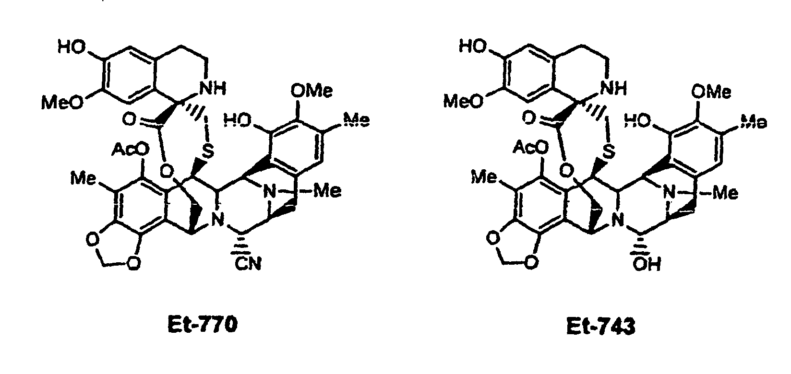

34. Būdas pagal 33 punktą, kur formulės (XXIIb) junginys yra ekteinascidinas 743 :

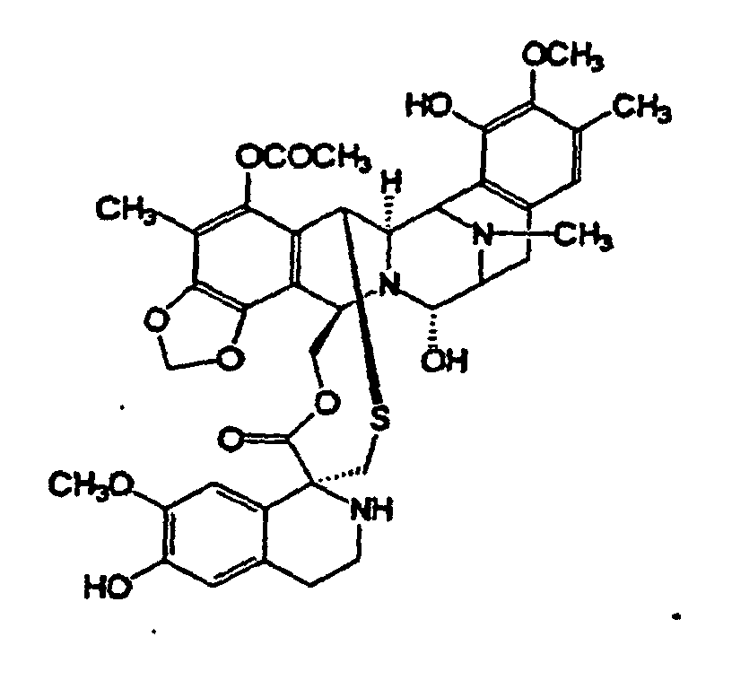

35. Būdas pagal 31 punktą, kur produktas turi formulę (XXIII):
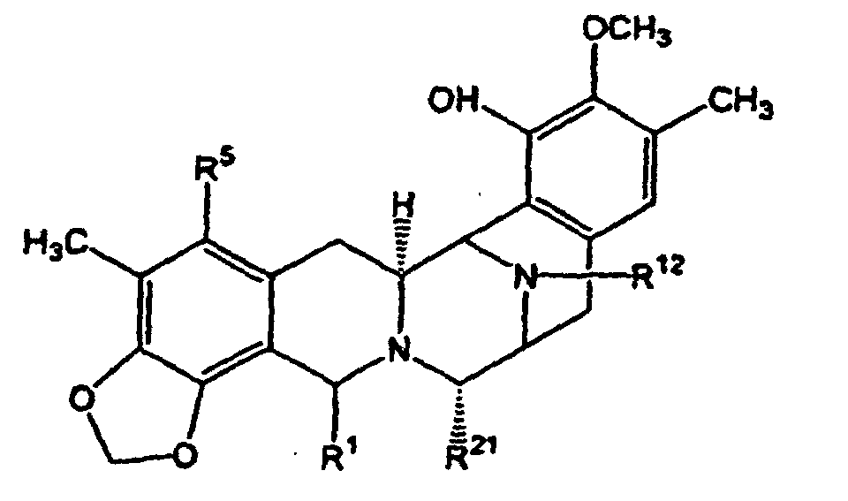
kurioje
R¹ yra erdviniu požiūriu vidutinio dydžio aminometileno grupės darinys;
R⁵ yra erdviniu požiūriu mažas hidroksi grupės darinys;
R¹² yra –CH₃ ir
R²¹ yra hidroksi arba ciano grupė.

36. Būdas pagal 35 punktą, kur R¹ yra hidrofobinė grupė.

37. Būdas pagal 36 punktą, kur R¹ yra grupė –CH₂NH-CO-Rª, kur Rª tiesios grandinės ilgis yra mažiau nei 20 atomų.

38. Būdas pagal 37 punktą, kur Rª tiesios grandinės ilgis yra mažiau nei 15 atomų.

39. Būdas pagal 38 punktą, kur Rª tiesios grandinės ilgis yra mažiau nei 10 atomų.

40. Būdas pagal bet kurį iš 35-39 punktą, kur R⁵ yra acetilo grupė.

41. Būdas pagal 35 punktą, kur formulės (XVIIb) junginys yra formulės (III) ftalascidinas:
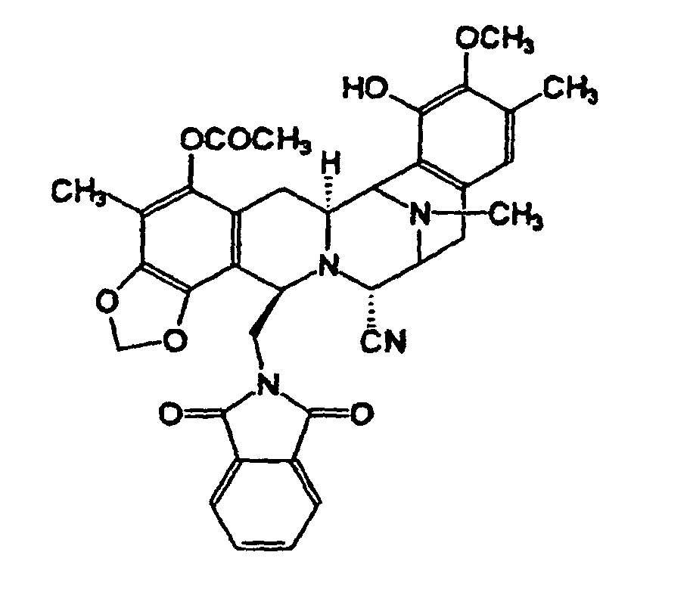.

42. Būdas pagal 26 arba nuo jo priklausantį punktą, kur aa yra alanilas.

43. Būdas pagal 42 punktą, kur alanilo grupė yra blokuota butoksikarbonilo grupe.

44. Būdas pagal bet kurį iš 2-43 punktą, kuris apima reakciją:
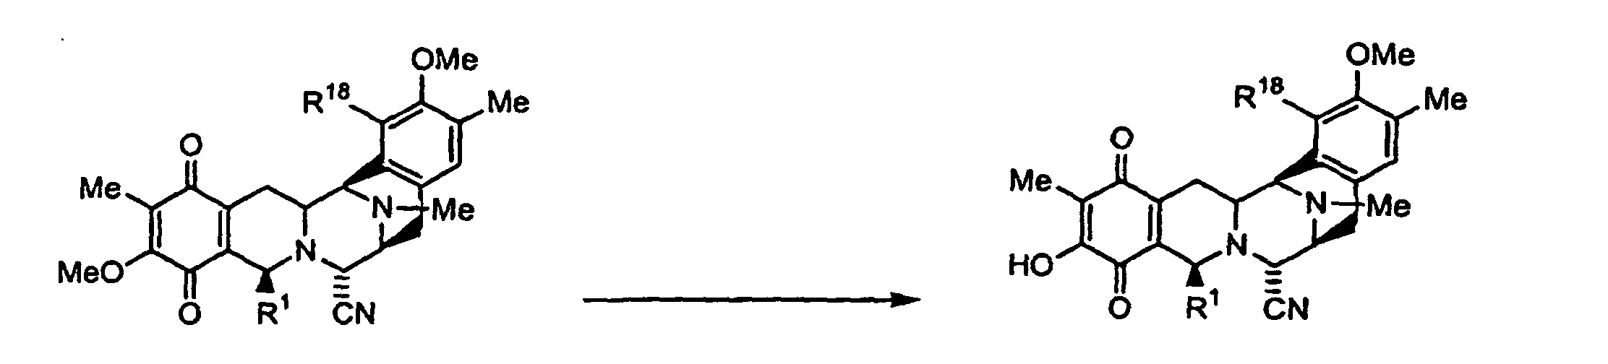
kur R¹ ir R¹⁸ yra tokie, kaip apibrėžta.

45. Būdas pagal 44 punktą, kur R¹⁸ yra blokuota OH grupė.

46. Būdas pagal bet kurį iš 2-45 punktą, kuris apima reakciją:

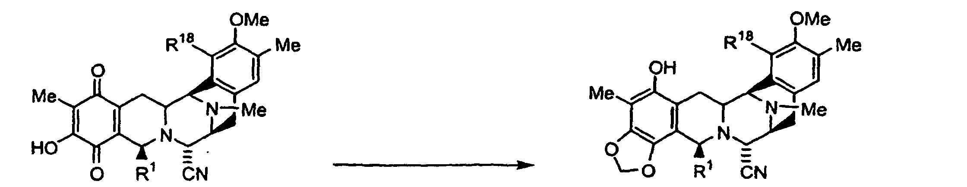

kur R¹ ir R¹⁸ yra tokie, kaip apibrėžta.

47. Būdas pagal bet kurį ankstesnį punktą, kuris apima reakciją, kur junginys, kuriame grupė R¹ yra aminometileno grupė, paverčiamas į junginį, kuriame grupė R¹ yra hidroksimetileno grupė.

48. Junginys formulės

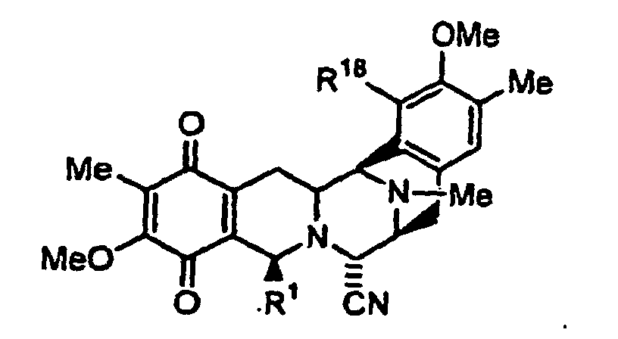
kurioje R¹ yra pasirinktinai blokuota arba paversta dariniu aminometileno grupė; ir
R¹⁸ yra blokuota OH grupė.

49. Junginys pagal 48 punktą, kurio formulė yra:

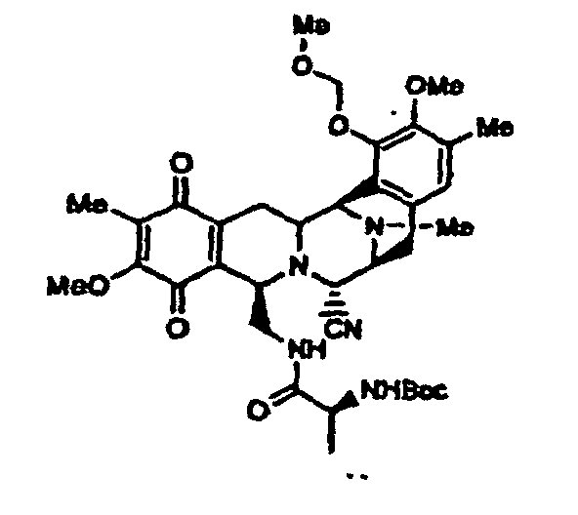

50. Junginys formulės
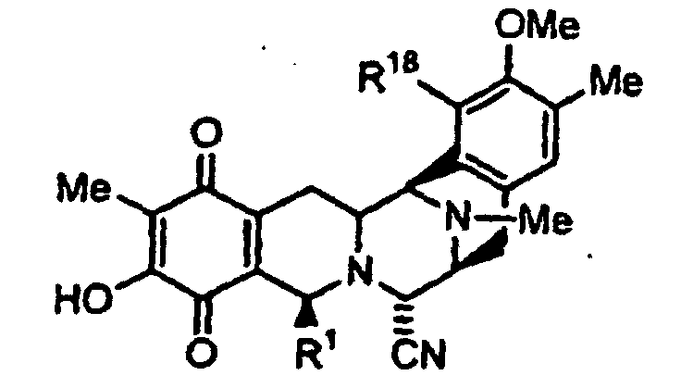
kurioje R¹ yra pasirinktinai blokuota arba paversta dariniu aminometileno grupė; ir
R¹⁸ yra blokuota OH grupė.

51. Junginys pagal 50 punktą, kurio formulė yra
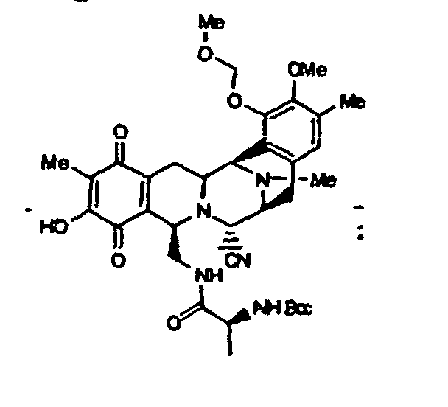

52. Junginys formulės

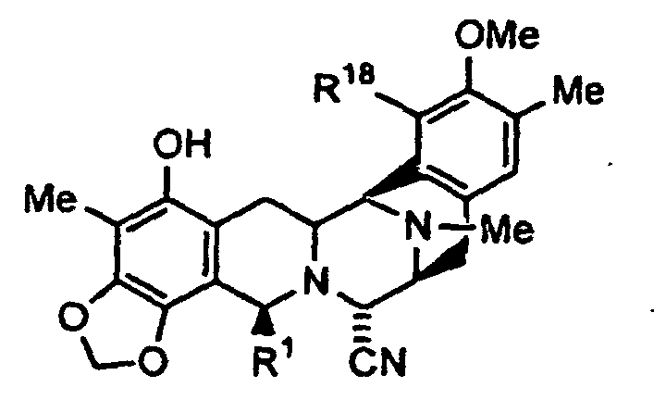
kurioje R¹ yra pasirinktinai blokuota arba paversta dariniu aminometileno grupė; ir
R¹⁸ yra blokuota OH grupė.

53. Junginys pagal 52 punktą, kurio formulė yra:



